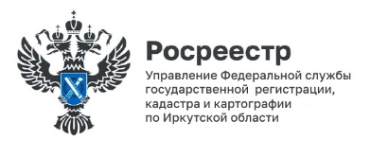
15 июня 2022 года

Иркутская область в числе первых приступит к опытной эксплуатации единой цифровой платформы «Национальная система пространственных данных»
На прошлой неделе в Правительстве Российской Федерации утвердили Положение о федеральной государственной информационной системе «Единая цифровая платформа «Национальная система пространственных данных» (НСПД). Определено всего четыре региона, в числе которых Иркутская область, где до конца года начнется опытная эксплуатация системы.
Сбор, хранение, обработка и предоставление данных, а также предоставление государственных и муниципальных услуг, связанных с использованием пространственных данных – краткий перечень функций системы НСПД, который планируется реализовать на единой цифровой платформе. Утвержденным документом предусмотрено использование более двадцати различных федеральных и региональных источников получения информации, среди которых ГИС «Федеральный портал пространственных данных», ГИС «Единый госреестр объектов культурного наследия», фонд данных государственной кадастровой оценки, государственный адресный реестр, государственный лесной реестр, региональные фонды пространственных данных и др.
Уточнен и состав НСПД – это подробные сведения об объектах недвижимости и не только. Природные объекты, развернутая информация из документов территориального планирования, градостроительного зонирования, сведения о сельскохозяйственных угодьях, лесничествах, границах между субъектами Российской Федерации, границах населенных пунктов, береговых линиях и другая важная информация, состоящая из описаний характеристик объектов, территорий и зон, включая их координаты.

С полным текстом документа можно ознакомиться на официальном интернет-портале правовой информации:
http://www.publication.pravo.gov.ru/Document/View/0001202206100048?index=0&rangeSize=1

На фотографии залив Чертугеевский в Иркутске: источник spb&irk_2015 viper

Пресс-служба Управления Росреестра по Иркутской области
Мы в социальных сетях:
http://vk.com/rosreestr38
http://t.me/rosreestr38
https://rutube.ru/channel/25291282/

